Областное государственное бюджетное общеобразовательное учреждение «Школа-интернат для обучающихся с ограниченными возможностями здоровья № 89»

Тема работы:
Формирование информационных компетенций обучающихся с ОВЗ во внеурочное время средствами технологии добротерапии и проектной деятельности патриотической направленности

ФИО педагога: Абрамова Татьяна Ивановна
Должность: учитель информатики и ИКТ

2024

Аннотация

В методической работе описывается педагогический опыт по формированию информационных компетенций и воспитания патриотизма у обучающихся с ОВЗ во внеурочной деятельности с применением проектного метода обучения, а также с использованием авторской технологии – добротерапии.

К работе прилагаются дополнительные составляющие, которые можно загрузить по ссылкам.
- Видео - интервью «Исповедь пожилого человека» (Приложение 1)
https://cloud.mail.ru/public/Q1ER/mHanJ8keh
- Проект «Бессмертный полк» (Приложение 4) https://cloud.mail.ru/public/1c1g/vivN1bH35

Представленный опыт может быть полезен:
- педагогам в качестве знакомства с педагогической технологией - добротерапией, как педагогической технологией мотивации к формированию у обучающихся предметных и личностных компетенций;
- учителям информатики и ИКТ с точки зрения формирования информационных компетенций обучающихся;
- классным руководителям и воспитателям для проведения мероприятий патриотического воспитания.

ОГЛАВЛЕНИЕ
Введение 4
Основная часть 6
1. Метод проектов как воспитательная технология образовательного процесса с использованием ИКТ для детей с ОВЗ 6
2. Описание педагогического опыта по оптимизации процесса формирования информационных компетенций и воспитания личности ученика с ОВЗ средствами добротерапии и выполнения проектов патриотической направленности 9
2.1. Создание ситуации необходимости проявления доброты (интервью «Исповедь пожилого человека») 9
2.2. Добротерапия как ключ мотивации образовательной деятельности при формировании у ребят с ОВЗ информационных компетенций 10
2.3 Построение индивидуальной траектории для формирования информационной компетенции ученика с ОВЗ средствами проектной деятельности 13
2.4 Результат достижения цели как путь исследования, обучения, развития, воспитания и профильной ориентации при формировании информационной компетенции ученика с ОВЗ 16
3. Добротерапия как педагогическая технология мотивации к формированию предметных компетенций 20
Заключение 21
Список использованных источников 23
Приложение 1 Видео - интервью «Исповедь пожилого человека» ………………….… 24

Приложение 2 Описание многоуровневого проекта "Бессмертный полк" ("Фото - репортаж "Бессмертный полк", "Реставрация довоенного фото", "Фото для Бессмертного полка", Фото - композиция "Памяти военных корреспондентов")………………………... 24
Приложение 3 Проект Альбом «Семейные реликвии» …………………………..……… 34
Приложение 4 Проект «Бессмертный полк» .……………............................………….... 36

Введение
«Доброта для души то же, что здоровье для тела:
она незаметна, когда владеешь ею, и она дает успех во всяком деле».
Л. Н. Толстой
Объектом описания в данной методической работе является опыт учителя информатики и ИКТ по применению авторской технологии – добротерапии и проектных методов для повышения патриотической и познавательной активности обучающихся с ОВЗ.
На уроках информатики формируется системное восприятие мира, понимание единых информационных связей различных природных и социальных явлений, развивается системное мышление, уровень которого, во многом, определяется способностью оперативно обрабатывать информацию и принимать на ее основе обоснованные решения. Это требует от школьников дополнительных возможностей, а от педагогов – применения всё новых методов и средств обучения.
Реализация в соответствии с ФГОС образовательной программы по Информатике и ИКТ осложнена недостаточным количеством часов на изучение данного учебного курса (1 час в неделю, начиная с 7 класса), а также тем, что обучающиеся с ОВЗ чаще болеют, чем другие дети, они периодически проходят долговременные курсы реабилитации, на которых предмет информатика вовсе не преподаётся. Всё это затрудняет прохождение программы в едином темпе и с одинаковой интенсивностью.
При обучении в школе предмету Информатика и ИКТ учителю приходится сталкиваться и с рядом других проблем:
- недостаточное осознание школьниками значимости изучения данного предмета как науки (понижена мотивация изучения информатики);
- небольшой выбор в применении и изучении лицензионного системного и прикладного программного обеспечения;
- разнотипность школьного и домашнего системного программного обеспечения (затруднения в формировании информационных компетенций).
В связи с этим, знания обучающихся являются поверхностными (теорию - знаем, практику – едва успеваем).
А для ребят с ограниченными возможностями здоровья, с проблемами опорно-двигательного аппарата зачастую именно знание компьютера и информационно-коммуникационных технологий становится жизненно необходимым условием при выборе в дальнейшем их профессиональной деятельности. Профильная ориентация школьников в мире компьютерных технологий и построение учащимися индивидуальной траектории профильного образования – это одна из главных задач изучения предмета Информатика и ИКТ.
Как в условиях дефицита общения детей с ОВЗ в социуме, в условиях отсутствия в школах производственных комбинатов и образовательных программ по профессиональному образованию, при наличии проблем, связанных с недостаточным количеством часов для организации полноценного изучения практической составляющей предмета информатика и ИКТ, при стремительных темпах развития компьютерных технологий и замедленных темпах обновления аппаратных и лицензионных программных средств компьютерной базы школы, сформировать у обучающихся необходимые информационные компетенции, дать полное представление обучающимся о разных профессиях, связанных с применением ИКТ, помочь им в выборе будущей профессии?
Ответы на вопросы, представленные в данной работе, позволят подчеркнуть практическую значимость описанного педагогического опыта.
Цель написания данной методической работы – поделиться педагогическим опытом работы в условиях обозначенных выше проблем.
Представленный опыт показывает, как с помощью интеграции урочной и внеурочной деятельности можно обучать предмету информатика и ИКТ учащихся с ОВЗ во временных рамках общеобразовательной программы (1 час в неделю) и внеурочной деятельности (2 часа в неделю), применяя традиционные и инновационные педагогические технологии, воспитывать ребят в духе патриотизма и выполнять профильную ориентацию школьников в мире информационно-коммуникационных технологий.
Осуществляемая деятельность направлена на решение задач по:
- оптимизации процесса обучения урочной и внеурочной деятельности;
- профильной ориентации на технической базе школьной типографии и компьютерного класса;
- мотивации к познавательной деятельности учеников с ОВЗ с помощью технологии – добротерапия и выполнения проектов патриотической и гражданской направленности;
- индивидуальной траектории обучения с применением методов проектов.
Актуальность методической работы заключается в том, что в ней в условиях обозначенных выше предметных проблем по информатике и ИКТ, даются рекомендации, как учителю можно параллельно решать задачи совершенствования механизма закрепления теоретических знаний учащихся на практике и знакомства их с видами ИТ-профессий, используя компьютерную, техническую и программную образовательную базу школы.
В работе даётся определение авторской технологии – добротерапиии, предлагается внести её в составляющие педагогической технологии Арттерапии.

Основная часть

Метод проектов как воспитательная технология образовательного процесса с использованием ИКТ для детей с ОВЗ

Основным объектом воспитательного процесса в школе является личность школьника как носителя социально-ценностных отношений, как индивидуальности с неповторимым своеобразием черт и качеств, свободно проявляющей личностное «Я».
Основным элементом школьного образования является урок. Он отражает проблемы воспитания в школе, отношения в семье, влияние социума и несет на себе отпечаток личности учителя. На уроке ребята учатся работать, учатся анализировать явления, вступают во взаимоотношения с людьми и коллективом, они утверждает свое индивидуальное «Я», обретая самооценку и способность к саморегулированию поведения и деятельности. Ученик с разных сторон изучает окружающий его мир, прикасаясь к науке, морали, искусству.
Мы знаем, что личность ученика можно охарактеризовать пятью основными потенциалами:
- познавательным,
- морально-нравственным,
- творческим, коммуникативным
- эстетическим.
Они играют основную роль и задают направление процессу воспитания личности. Способствуя развитию личности, учителю приходится искать методические решения, как в учебной деятельности, так и в воспитательной работе.
Человек изначально рождается добрым. И только жизненные обстоятельства (агрессивная среда окружения или ошибки в воспитании) приводят его к каким-либо негативным проявлениям на эту среду. Недостаточность информации в СМИ о пожилых, одиноких, нуждающихся и немощных людях, или из-за дефицита общения в социуме, даёт повод ребятам с ОВЗ думать, что только они в этом мире «самые несчастные и обделённые» судьбой. Они привыкают быть «слабыми» среди окружающих их взрослых, родителей или здоровых ребят, хотят, иногда требуют постоянной помощи относительно себя, не задумываясь над тем: «А что я могу доброго и полезного сделать другим?» Следствие такой позиции в осознании своего «слабого Я», приводит и к снижению мотивации в образовательной деятельности: «Зачем мне, «слабому», тратить свои силы на учёбу?» Любое проявление поддержки таких ребят в убеждении собственной «слабости» приводит к воспитанию эгоизма и потребительского отношения к обществу.
Для учителя встаёт задача мотивации ребят с ОВЗ к образовательной деятельности. Работая с такими детьми, я нашла способ мотивации познания нового проявлением лучшего качества человека – это ДОБРОТЫ.
Один из видов проявления ДОБРОТЫ у каждого из нас – это реакция на полученную информацию путём рассказа или показа о другом человеке, который нуждается в помощи, заботе или хотя бы в сочувствии окружающих. Чувство доброты, направленное на желание что-то изменить в жизни другого человека (записать к врачу, сходить за продуктами, сделать подарок своими руками и т.д.) должно мотивировать его на выполнение действий, связанных с осуществлением этого желания, другими словами, мотивировать на деятельность.
Деятельность может быть и образовательной. Если чувство доброты направлено на осуществление желания помочь другому в информационной сфере, то выполнение помощи – доброго дела - будет связано с мотиваций деятельности в области предмета информатика и ИКТ. А если цель выполнения желания - доброго дела - будет успешно выполнена, то ученик почувствует в себе силы и ощутит радость от пользы и значимости своей проявленной доброты. Это психологически его окрыляет, заставляет сравнивать ситуации, помогает не замыкаться на личных бедах по ограничению здоровья, а быть сильным и нужным членом общества.

Мотивацию к образовательной деятельности при формировании у ребят с ОВЗ информационных компетенций через создание ситуации проявления чувства доброты я взяла за основу применяемой мною педагогической технологии и назвала её ДОБРОТЕРАПИЕЙ, так как она, исходя из анализа опыта её применения, помогает в лечении «слабости и эгоизма».

Проявления доброты как желания помочь, так и возможности по осуществлению этого желания с применением ИКТ, у ребят с ОВЗ разные. Есть ещё проблема разных возможностей у учеников. Как быть учителю? Я вижу выход из этой ситуации «разноплановых желаний» применением выше описанного мною проектного метода обучения, который даёт возможность каждое желание ученика с ОВЗ «упаковать» в многоуровневый проект и выстроить индивидуальную образовательную траекторию ученика.
Процесс формирования у ребят с ОВЗ информационных компетенций с применением добротерапии и проектного метода обучения можно условно разделить на пять этапов (см. Рис.5).

Этапы процеса формирования у ребят с ОВЗ информационных компетенций с применением добротерапиии и проектного метода обучения патриотической направленности

Рис.5Этапы процеса формирования у ребят с ОВЗ информационных компетенций с применением ДОБРОТЕРАПИИ и проектного метода обучения

Вышеописанный процесс логической последовательности формирования у ребят с ОВЗ информационных компетенций с применением ДОБРОТЕРАПИИ и проектного метода обучения можно кратко представить технологической цепочной действий реагирования на ситуацию, в которую поставили ученика:
«Ситуация необходимости проявления доброты вызывает желание помочь. Потребность сделать доброе дело заставляет анализировать возможность выполнения доброго дела - оказания помощи, с применением имеющихся знаний по ИКТ. Результат анализа недостаточности информационных компетенций должен привезти к мотивации изучения предмета (повторения или углубления знаний по ИКТ). Метод проектов позволит выбрать индивидуальную траекторию формирования информационной компетенции ученика с ОВЗ. Выполненный проект станет результатом достижения цели ученика – желания помочь (сделать доброе дело)».

Описание педагогического опыта по оптимизации процесса формирования информационных компетенций и воспитания личности ученика с ОВЗ средствами добротерапии и выполнения проектов патриотической направленности

Создание ситуации необходимости проявления доброты (интервью «Исповедь пожилого человека»)

В этом разделе методической работы описан педагогический опыт использования технологии добротерапии и проектного метода обучения при формировании информационных компетенций у ребят с ОВЗ во внеурочное время.
Последовательность действий этапов технологической цепочки добротерапии: от создания ситуации необходимости проявления доброты до результата достижения цели учеников – желания помочь (сделать доброе дело) будет представлена в форме пересказа последовательности событий образовательного процесса. Эти события развивались в год празднования 75-летия со дня Победы в ВОВ. В школе-интернате проходила акция «Добрые дела».
Ученикам11а-12а класса, занимающимся внеурочной деятельностью по курсу «Оператор ПК», предстояло выполнение проекта «Исследование информационного влияния одного из средств СМИ на эмоциональное состояние человека». В ходе выполнения проекта надо было выполнить три задания:
- Подготовка вопросов для интервью с пожилым человеком.
- Съёмка и показ видео интервью "Исповедь пожилого человека".
- Анкетирование и анализ исследований влияния СМИ на эмоциональное состояние человека.
Моя задача, как учителя информатики и ИКТ, состояла в организации видеосъёмки. Преследуя ещё и вторую цель: внести посильную помощь в быт пожилого человека («сделать доброе дело» в рамках акции «Добрые дела»), мы посетили одинокую женщину (1928 года рождения), детство которой пришлось на военные годы.
Выполняя «Задание 1», для интервью с будущей героиней фильма ребята составили ряд вопросов:
- В каком году и где она родилась?
- Как прошли её детство и юность?
- Чем занималась во взрослой жизни?
- Какой строй на её взгляд лучше: «Социализм, капитализм, демократия»?
- Какими средствами СМИ она пользуется?
- Как относиться к техническому прогрессу?
- Что главное в жизни с позиции прожитых лет?
- Что хотела бы героиня будущего видео пожелать сегодняшним ребятам того же возраста, сколько ей было в годы ВОВ?
- Комфортно ли живется пожилым людям в настоящее время?
10.В какой помощи она нуждается?
«Задание 2». Героиня видео интервью – Екатерина Николаевна Рычкова, бывший сельский учитель, застенчиво согласилась на видеосъёмку и охотно ответила на все интересующие ребят вопросы. Получился живой рассказ свидетельницы тех далёких военных лет. Видео назвали «Исповедь пожилого человека». (см. Приложение 1__Фрагмент видео интервью «Исповедь пожилого человека»). Потрясённые услышанным, ученики 11а-12а класса во время внеурочной деятельности показали видео интервью учащимся других классов.
На первой ступени этого проекта ребят интересовала оценка качества проделанной работы и актуальность сюжета отснятого материала с точки зрения сравнения жизни и интересов сегодняшних школьников и ребят этого же возраста военных лет. Кроме этого, они должны были выполнить исследовательскую составляющую проекта «Задание 3»: «Анкетирование и анализ исследований влияния СМИ на эмоциональное состояние человека».

Добротерапия как ключ мотивации образовательной деятельности при формировании у ребят с ОВЗ информационных компетенций
Из рассказа героини ребята узнали, что пенсионерка Рычкова Е.Н., учитель начальных классов с 38-летним стажем, труженик тыла не имеет свидетельства «Ветерана войны». Причин на это было несколько, оформить вовремя документы, подтверждающие её заслуги перед Родиной, возможности не было.
Ребят взволновали обстоятельства сложившейся несправедливости, они стали задавать вопросы: «Можно ли помочь в получении удостоверения звания «Ветерана войны»? Если да, то как?» ПРОБЛЕМА, с которой они в своей жизни столкнулись впервые. Ребята сами предложили начать поиск ответов в разных направлениях: подключить знакомого юриста; организовать консультацию с юристом через Интернет; заняться поиском и штудированием текстов законов, отвечающих на вопросы: «Кто имеет право на звание «Труженика тыла», «Ветерана войны», «Дети войны»?»
Объединённые общей целью – помочь пожилому человеку, сделать доброе дело - ребятам пришлось самим найти ответы на возникшие вопросы:
- «Как получить статус труженика тыла?»
- «Когда в Ульяновской области вступил в силу закон о социальной поддержке «Детей войны»?»
- «Какие документы понадобятся для подтверждения статуса?»
- «Что делать, если у вас нет соответствующих документов?»
Ребята с ОВЗ сами нашли ответы на интересующие их вопросы и после телефонного звонка пенсионерке, выяснили и уточнили новые обстоятельства имеющейся несправедливости. Оказывается, село в пойме Волги, в котором во время войны жила, училась и работала Екатерина Николаевна, было затоплено во времена строительства Волжского водохранилища. Документы, подтверждающие работу школьников на полях, утеряны. А поехать самой в архив Екатерина Николаевна не может по состоянию здоровья.
Снова ПРОБЛЕМА. Но имеется свидетельница, с которой Екатерина Николаевна вместе работали на благо Родины во время Великой Отечественной войны и живёт она в Ульяновске.
Ребята предложили навестить и её. Будущее письменное подтверждение свидетельницы и видео интервью «Исповедь пожилого человека» решают отправить Прошением Правительству Ульяновской области. В связи с этим, они все вместе ищут в сетях Интернета рекомендации правильного написания «Заявление свидетеля на подтверждение факта события» и оформления обращения «Прошения в Правительство Ульяновской области». Параллельно командируют вместе со мной самого мобильного с точки зрения передвижения ученика к свидетельнице за подписанием заявления. Едем, подписываем в 2-х экземплярах «Заявление», поздравляем труженицу тыла ВОВ с праздником Победы. Она приглашает нас на чай, показывает свой семейный альбом и сетует на то, что многие дорогие её сердцу фотографии испорчены временем.
Вернувшись, сообщаем об этом остальным ребятам. Новый вопрос-проблема: «А можно ли помочь восстановить довоенные фото?» Я, как учитель информатики, отвечаю: «Можно, но прежде надо восполнить недостающие знания по коррекции испорченных временем фотографий. Вы готовы к новым знаниям?»
Готовность проявляют ученики 9а класса по курсу внеурочной деятельности "Пользователь ПК". Мне приходится для ребят составлять практическую работу по обработке цифровых изображений, а им, ради нового доброго дела для пожилого человека, её выполнять, приобретая новые знания.
Тем временем, учащиеся 12 класса в Интернете находят образцы писем-прошений и оформляют строго по форме прошения в Правительство Ульяновской области, в котором даётся портрет пожилого человека и излагается его проблема.
Я, как руководитель проекта, от своего имени отправляю письма через почту России. Ребята с нетерпением ждут ответы, которые приходят через 3 недели с перечнем необходимых документов для получения удостоверения статуса «Труженика тыла», т.е. с той информацией, которую ученики разными способами уже добыли сами. (Отрицательный ответ - тоже результат при решении проблемы).
Ребята начинают решать ПРОБЛЕМУ на новом витке. Девочки готовят статью в городскую газету, чтобы привлечь общественность к сложившейся ситуации. Будущий юрист 12а класса находит ответ на вопрос: «Что делать при невозможности документального подтверждения факта работы в тылу в период Великой Отечественной войны?». Интернет-справка подсказывает: «Указанный факт может быть установлен в судебном порядке в соответствии со статьей 264 Гражданского процессуального кодекса Российской Федерации, в том числе на основании свидетельских показаний».
До суда дело не дошло. Героиня видео-интервью «Исповедь пожилого человека» – Екатерина Николаевна Рычкова, поблагодарила ребят за заботу о ней и тактично отказалась от своего имени писать заявление в суд, сославшись на преклонный возраст (в марте 2018 году ей исполнилось 90 лет). А ученикам 12а класса пришло время сдавать экзамены. Но эстафету добрых дел поддержали и продолжили учащиеся 7а-11а классов. Доброта этих ребят объединилась в «Радугу добрых дел», появление которой началось после показа видео-интервью «Исповедь пожилого человека» (см. Рис.6).

Рис.6 «Добрые дела ребят с ОВЗ, спровоцированные
ситуацией необходимости проявления доброты»

2.3 Построение индивидуальной траектории для формирования информационной компетенции ученика с ОВЗ средствами проектной деятельности
Список добрых дел ребят с ОВЗ после показа видео-интервью «Исповедь пожилого человека» стал увеличиваться. Многие из учеников включились в процесс изучения истории своей семьи или семей близкого окружения, расширяя свой круг общения. Ребята просматривали вместе с родителями семейные альбомы, узнавали от родственников, кто в их семье
был участником или ветераном ВОВ, интересовались проблемами и выясняли, чем они сами в силу своих возможностей могут им помочь. Устные рассказы ребята переносили на электронные носители в виде фото- или видео файлов. О неповторимых судьбах времён ВОВ находили статьи и в Интернете. Механизм технологии добротерапии был запущен: желание сделать доброе дело мотивировало ребят с ОВЗ к познавательной деятельности с применением ИКТ.
Проект «Исследование информационного влияния одного из средств СМИ на эмоциональное состояние человека» становился многогранным, он приобретал статус частично-поискового с элементами проблемного. Возникла необходимость поделить его на два проекта, определив в отдельную тему проект «Дети войны». Впоследствии, обозначились ещё пять тем многоуровневых проектов, выполнение которых было бы невозможным без интеграции основного и дополнительного образования(см.Рис.7).

Рис.7 Пирамида многоуровневых проектов по курсам ИКТ внеурочной деятельности в рамках акции «Добрые дела»

Моя задача, как учителя и руководителя проекта на первом этапе заключалась в организации процесса общей деятельности ребят 7а-12а классов, поделённой на выполнение многоуровневых проектов во внеурочное время с применением ИКТ:
- определение учеников в пары-подгруппы с учётом положительной совместимости для дальнейшего сотрудничества и приблизительно равных способностей;
- помощь в выборе темы выполнения проекта согласно ранее полученным знаниям по предмету информатика и изучаемым курсам по ИКТ во внеурочное время;
- подсчёта временных границ выполнения проекта каждой подгруппы с учетом развития и возможностей учеников.
Мною были подготовлены тексты заданий многоуровневых проектов с этапами их выполнения. Иными словами, выстраивалась индивидуальная траектория обучения и развития каждого ученика в подгруппе на этапах выполнения многоуровневого проекта, тему которого выбирал сам ученик в соответствии с желанием внести свою лепту в акцию «Добрые дела». Постепенно мы прошли все этапы технологической цепочки добротерапии для получения результатов формирования предметной компетенции у ребят с ОВЗ.
Применяя метод проектов как средство построения индивидуальной траектории для формирования информационной компетенции каждого ученика с ОВЗ, за два года совместной работы выстроилась многоуровневая организация проектной деятельности по курсам ИКТ. Ниже приведена структура многоуровневых проектов, выполненных учащимися 7а-12а классов в меру своих знаний, возможностей здоровья и посильного вклада в свою «копилку добрых дел» на технической базе школы-интерната во внеурочное время.

Структура проектной деятельности «ДО» и «ПОСЛЕ» показа учащимся видео интервью «Исповедь пожилого человека»

Мотивация к познавательной деятельности желанием сделать доброе дело

Индивидуальная образовательная траектория учащегося с ОВЗ при формировании информационных компетенций методом проектов позволила реализовывать ему свои планы, организовывать процессы своей как образовательной деятельности, так и взаимодействия с другими людьми с использованием современных общедоступных ИКТ.
От созданной ситуации необходимости проявления доброты шаг за шагом по ступеням технологии добротерапии ребята пришли к вершине своей цели «сделать доброе дело» (см. Рис.8).

ДОБРОЕ ДЕЛО

Рис.8 Этапы технологической цепочки ДОБРОТЕРАПИИ по формированию информационной компетенции у ребят с ОВЗ с использованием проектного метода обучения.

Результат достижения цели как путь исследования, обучения, развития, воспитания и профильной ориентации при формировании информационной компетенции ученика с ОВЗ

Проанализируем результаты, которых достигли учащиеся11а-12а классов при формировании информационных компетенций на пути исследования, обучения, развития, воспитания и профильной ориентации на примере двух взаимосвязанных проектов «Исследование информационного влияния одного из средств СМИ на эмоциональное состояние человека» и «Дети войны».

Исследование
При достижении цели на пути исследований при выполнении проекта ребята с ОВЗ, в первую очередь, познакомились с приёмами организации и самоорганизации исследовательской деятельности.
Кроме этого, они получили опыт работы с информацией – поиск, обработка, передача и хранение.
Ребятам с ОВЗ пришлось решать проблемы, которые вставали у них на пути к достижению их цели. На своём личном опыте они опробовали метод исследования с помощью анкетирования. По числовым результатам анкет были построены и проанализированы диаграммы. В результате их исследования информационного влияния одного из средств СМИ на эмоциональное состояние человека» (за основу было взято средство мультимедиа), они получили положительный ответ - «ДА» (14 человек из 15 участников эксперимента изменили своё эмоциональное состояние).
Ребята констатировали факт, что и сами были подвержены этому виду влияния, так как активно включились в выполнение дополнительного направление проекта «Дети войны», спровоцированного желанием помочь пожилому человеку обрести статус «Ветерана ВОВ» по категории «Труженик тыла» (см. Приложение 1__Работа по проектам «СМИ» и «Дети войны».)

Образование
При достижении цели на пути обучения при выполнении проекта ребята с ОВЗ научились осваивать знания более глубоко и прочно, самостоятельно продвигаться при формировании информационных компетенций, владеть способами выполнения операций, связанных с использованием современных средств ИКТ, соблюдая при этом требования техники безопасности.
Пройдя этапы проектного метода обучения, ребята научились поиску и отбору актуальной информации, усвоению и практическому применению знаний в различных, в том числе и нетиповых ситуациях. Ребятам приходилось самим добывать свои знания, они - «учились учиться».
Ниже приведён перечень тем разделов, изучаемых по предмету информатика и ИКТ по программам ФГОС основного общего образования, которые повторялись и практически закреплялись учащимися 7а-12а классов на этапах выполнения проектов на занятиях во внеурочное время по курсам ИКТ, что доказывает наличие преемственности программ:
    - «Поиск информации в сети Интернет. Изучение Законов РФ» (Программа ФГОС, Глава 4., «Коммуникационные технологии», 9 кл)
    - «Работа с документами и их оформление», «Создание и форматирование текста "Портрет человека "(Программа ФГОС,Глава 4 «Обработка текстовой информации», 7 кл.)
    - Создание статьи для газеты (Внеурочная деятельность по курсу "Издательское дело", 10акл).
    - «Фото-репортаж" (Программа ФГОС, Глава «Обработка графической информации»,7акл. и раздел по курсу внеурочной деятельности «Фотодело»)
    - «Реставрация довоенного фото» (Внеурочная деятельность по курсу "Создание и обработка графических изображений ГР AdobePhotoSchop»,9акл).
    - «Создание страницы "Книги памяти", «Оформление портрета для "Бессмертного полка"» (Глава 5 «Мультимедиа», 7акл. и внеурочная деятельность по курсу "Пользователь ПК», 8акл).
    - «Исследование информационного влияния одного из средств СМИ на эмоциональное состояние человека», Анализ исследований -построение графиков по результатам анкетирования (Программа ФГОС, Глава 3 «Обработка числовой информации в электронных таблицах MSExsel, 9кл.)
    - «Съёмка видео-интервью. Монтаж видео «Исповедь пожилого человека»» (Внеурочная деятельность по курсу «Видеообработка», 11а-12акл.).
    - «Печать и ламинирование отреставрированных фотографий «Бессмертный полк», ламинирование семейной реликвии «Письмо с фронта» (7а-11акл)
    - Создание альбома «Семейные реликвии» (Трудовое обучение по курсу «Полиграфия», 9Б кл).
Каждый ученик с ОВЗ не только выполнил поставленные учителем задачи многоуровневого проекта по поиску, созданию, обработке разного вида информации (текстовой, графической, видео, звуковой), но и применил и восполнил знания по другим предметам: русский язык, литература, история, география, правоведение и др.
Таким образом, были установлены метапредметные связи.

Воспитание и развитие
«Радуга добрых дел», объединившая все добрые дела ребят, «дала» плоды развития и воспитания. За каждым добрым делом стоит результат выполненного проекта (см. Рис. 9).

Рис. 9 «Радуга добрых дел ребят с ОВЗ – цель к результату выполняемых проектов».

Положительным результатом воспитания и развития при выполнении проектов является констатация задействованных пяти основных потенциалов развития и воспитания личности каждого учащегося с ОВЗ:
- Познавательный потенциал (да);
- Морально-нравственный потенциал (да);
- Творческий потенциал (да);
- Коммуникативный потенциал (да);
- Эстетический потенциал (да).
В результате мотивации познавательной активности учащихся технологией добротерапией и использованием деятельностного подхода в обучении, учащиеся с ОВЗ в меру своих способностей и возможностей получили результаты в развитии и воспитании такие как:
- приобретение опыта коллективной работы;
- осознание пользы совместного сотрудничества и взаимовыручки (сильные помогали слабым, старшие ученики подсказывали младшим);
- оценивание собственного вклада в коллективную долю труда.
Но самым важным достижением для каждого ученика с ОВЗ при выполнении проекта с целью оказания необходимой помощи – доброго дела другому человеку является повышение самооценки и веры в свои силы.

Профильная ориентация
Разносторонняя работа ребят с ОВЗ над своими проектами в рамках акции «Добрые дела» привела к преемственности и взаимосвязи процесса обучения по разным образовательным программам, позволила познакомить учащихся с многогранным миром профессий, связанных с применением ИКТ, и провести профильную ориентацию по ряду специальностей:
- ИТ - специалисты по производству, эксплуатации и обслуживанию вычислительной техники и средств связи.
- Знакомство с профессией дизайнера-оформителя.
- ИТ - специалисты в области сайтостроения.
- Знакомство с профессиями фото и видео оператора и корреспондента.
- Специальности переплетно-брошюровочного производства: переплетчик ручных процессов, брошюровщик, швец, резальщик, комплектовщик.
Работа над общим проектом позволила выстроить бесконфликтную педагогику, вместе с детьми вновь и вновь пережить вдохновение творчества, превратить образовательный процесс из скучной принудиловки в результативную созидательную творческую работу.

Добротерапия как педагогическая технология мотивации к формированию предметных компетенций

Грамотное сочетание традиционных технологий, компенсирующего обучения, дифференциации и индивидуализации обучения и инновационных технологий помогает обеспечить развитие у обучающихся с ОВЗ познавательной активности, творческих способностей, школьной мотивации в учебно-воспитательном процессе.
Представленный опыт применения технологии добротерапии и анализ исследований подтвердили рост мотивации к формированию информационной компетенции у ребят с ОВЗ с целью достижения желания «сделать доброе дело».
Добротерапия даёт почувствовать ребятам с ОВЗ свою нужность и полезность, даёт возможность увидеть то, что есть еще люди, нуждающиеся в помощи - пожилые, немощные, одинокие люди, которым они могут оказать посильную помощь и поддержку. Это психологически окрыляет ребят, заставляет сравнивать ситуации, помогает не замыкаться на личных бедах по ограничению здоровья, а быть сильными и нужными членами общества.
Общее определение понятия технологии добротерапии, с моей точки зрения, должно быть таким:

«ДОБРОТЕРАПИЯ - это создание для обучающихся ситуации необходимости проявления доброты и предоставление возможности выполнения доброго дела в меру их индивидуальных особенностей с целью мотивации к формированию предметных и личностных компетенций».

Я предлагаю в состав инновационных технологий Арттерапии (музыкотерапия, фототерапия, игротерапия, изотерапия, сказкотерапия, оригамитерапия) добавить и ДОБРОТЕРАПИЮ.

Желание сделать что-то полезное для других мотивирует к приобретению необходимых знаний для осуществления задуманного, подталкивает к преодолению трудностей в образовательной деятельности и заставляет быть сильным.

Заключение
«Тот, кто хлопочет о других, всегда исполнен уверенности в себе, как человек, который добивается справедливости».
Ж. Лабрюйер
От учителя во многом зависит, какими будут наши воспитанники. Будут ли они людьми добрыми, воспитанными в духе патриотизма, с широко развитыми духовными потребностями и интересами, будут ли они подготовлены к труду и к жизни.
Не все рождаются творческими личностями. Однако я считаю, что при создании определённых условий, к числу которых можно отнести развитие самостоятельности, предоставление возможности самовыражения и самореализации детей, развитие навыков общения, обмена мнениями, последует движение по пути познания и творчества.
Если мы сможем переступить через заформализованность и консерватизм, начнем больше внимания уделять воспитанию школьника, в центр своей деятельности поставим ученика и будем строить все свои усилия во имя его развития, то и процесс обучения будет более эффективный и результативный.
Я как учитель информатики и ИКТ при формировании у ребят с ОВЗ информационных компетенций для использования в педагогической практике выбрала комплекс составляющих оптимизации процесса урочной и внеурочной деятельности:
- преемственность программ основного и дополнительного образования;
- мотивация к познавательной деятельности учеников с ОВЗ с помощью технологии ДОБРОТЕРАПИЯ;
- построение индивидуальной траектории обучения с применением методов проектов;
- профильная ориентация на технической базе школьной типографии «Фрактал» и компьютерного класса.

Результаты анализа числовых данных диаграммы мотивации к познавательной деятельности ребят с ОВЗ использованием технологии добротерапии показали:
19 учеников из 31 готовы были изучать новое по ИКТ (формировать информационные компетенции) ради совершения доброго дела, что составляет 61% от участвующих в эксперименте (см. Рис. 10) .
Это говорит об изменении в развитии интереса к предмету информатика и об осознании школьниками значимости изучения данного предмета как науки, а не приставки для развлечения.
Следовательно, педагогическая технология добротерапия побуждает к деятельности и имеет практическую значимость в применении.

Рис. 10 «Диаграмм результатов мотивации к познавательной деятельности ребят с ОВЗ использованиет технологии ДОБРОТЕРАПИЯ».

Создать для ребят с ОВЗ ситуацию необходимости проявления доброты и предоставления возможности выполнения доброго дела в меру их индивидуальных особенностей с целью мотивации к формированию предметных компетенций сможет каждый учитель независимо от предмета, который он ведёт. Надо только продумать направление её проявления и связать с целью получения результата мотивации. Поэтому представленный опыт применения педагогической технологии ДОБРОТЕРАПИИ может быть полезен в различных направлениях образовательного процесса.

Список использованных источников
- Асламова, А.Г. Как проектировать универсальные учебные действия: от идеи к мысли: Пособие для учителя / под ред. А. Г. Асмолова. - М.: Просвещение, 2010.

- Бычков, А.В. Метод проектов в современной школе . - М.: 2000
- Вебер, С. А. О механизме реализации личностных ресурсов старшеклассников через проектную деятельность // Воспитание школьников. – 2013. - № 1. – С. 16-23

- Глухарева, О. Г. Влияние проектного обучения на формирование ключевых компетенций у учащихся старшей школы // Стандарты и мониторинг в образовании. – 2014. - № 1. – С. 17-24

- Загидуллин Р.Р., Смирнова Е.Ф. Технология урока//Учебно-методическое пособие - Ульяновск: УлГТУ, - 2007.-118 с.

- Зиняков, В.Н. Опыт организации проектной деятельности в профильном обучении // Школа и производство. – 2015. - № 4. – С. 18 – 23
- Методические рекомендации по курсу «Предпрофильная подготовка учащихся посредством организации проектной деятельности». Под редакцией Н.Р. Огневой. Авторы: И.И. Банникова, А.А. Ванюкова. – Томск, 2016

Приложение 1
Ссылка на файл «Фрагмент видео - интервью «Исповедь пожилого человека»
https://cloud.mail.ru/public/Q1ER/mHanJ8keh
Приложение 2

Описание многоуровневого проекта "Бессмертный полк"

Программа курса по ИКТ "Пользователь ПК" создана для внеурочной деятельности 9а-10а классов и рассчитан на 68 часов (2 часа в неделю) и предназначена для формирования информационных компетенций графического редактора Adobe Photoshop.
Идея проекта: Работы должны комплексно демонстрировать текстовые и графические объекты, позволяющие приблизиться к героическому прошлому нашей страны и ярче представить события времён ВОВ.
Предмет: информатика и ИКТ
Метапредметные связи: история, география, русский язык
Класс: 9а-10а.
Цель проекта: Создание и обработка социально значимых графических объектов.
Задачи многоуровневого проекта:
- Комплексное использование информационных компетенций для решения графических задач;
- Формирование навыков анализа информационного материала;
- Использование приёмов оформления - дизайна;
- Развитие навыков самостоятельной и групповой работы.
- Организация межличностного общения как формы образования и воспитания;
- Формирование позитивного отношения к культурным и историческим ценностям.
Требования к проекту: индивидуальная работа входит в состав группового многоуровневого проекта.
Время выполнения: 2 месяца.
Результат реализации проекта: проект представляет социальную значимость, выполняется с целью использования в школьном музее, в частных семейных альбомах и при участии в акции «Бессмертный полк».

Среда выполнения: интегрированный пакет MS Windows7 и Adobe Photoshop CS2.

Уровень 1
Тема проекта: Создание фото - репортажа «Бессмертный полк»
Исполнитель: ФИО, 9а класс.
Цель проекта: Создание и обработка социально значимого графического объекта на тему «Фото - репортаж «Бессмертный полк»».
План работы:
- исследование графического и подбор текстового материала по теме проекта;
- работа над оформлением проекта (дизайн, последовательность расположения фото-объектов);
- редактирование и коррекция графических объектов с использованием алгоритма выполненной практической работы «Коррекция и работа с текстом»
- оформление отчёта: формирование папок с исходным материалом и результатами проекта;
- защита проекта (ответы на вопросы учителя).

Критерии оценки:
Положительной оценки достоин любой уровень достигнутых результатов
- степень самостоятельности в выполнении различных этапов работы над проектом;
- практическое использование предметных компетенций;
- оригинальность идеи способа решения проблемы;
- владение рефлексией.

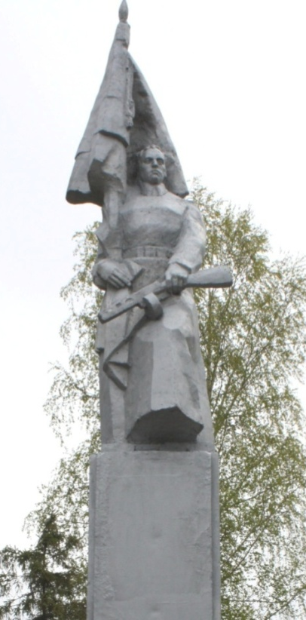
Уровень 1. Результаты проекта
Создание фото - репортажа «Бессмертный полк»



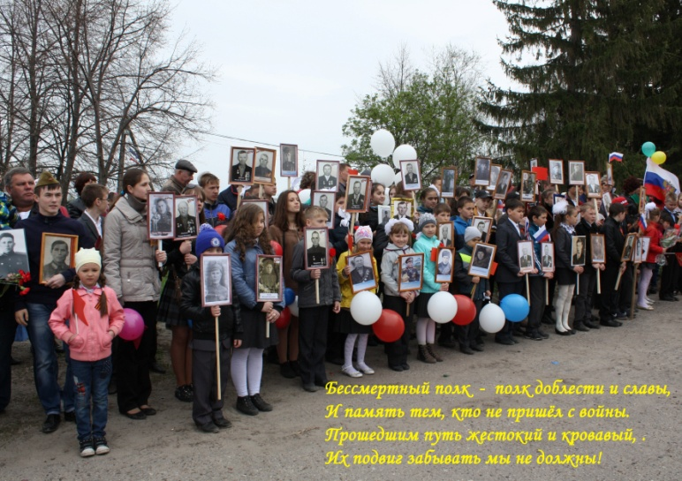

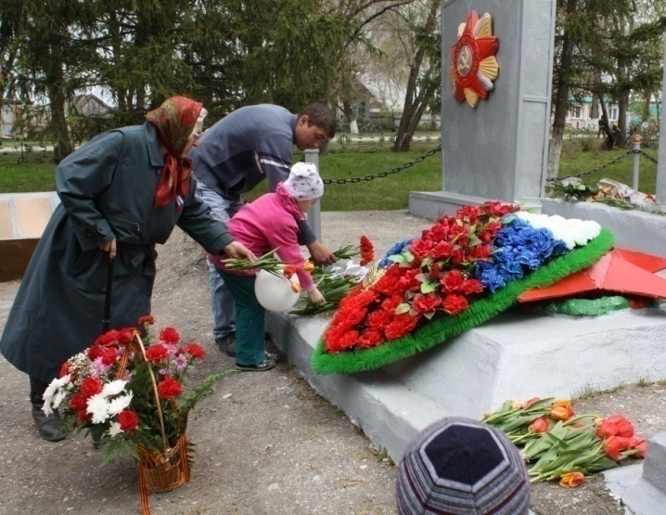


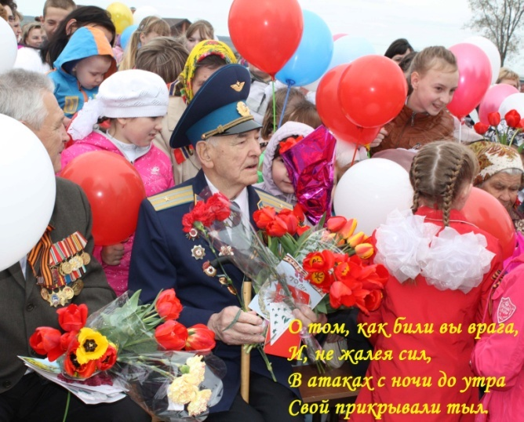
Уровень 2
Тема проекта: Реставрация довоенного фото
Исполнитель: ФИО, 9а класс.
Цель проекта: Восстановление социально значимого графического объекта – фото времён ВОВ.
План работы:
- преобразование графического объекта в цифровой формат (сканирование и сохранение повреждённого временем фото);
- реставрация и коррекция изображения согласно этапам практической работы, описанным в презентации «Реставрация фото».
- работа над оформлением проекта (дизайн, последовательность расположения фото-объектов);
- редактирование и коррекция графических объектов;
- создание композиционного изображения «Фото в рамке» с использованием алгоритма выполненных ранее практических работ №7 и №8 .
- оформление отчёта: формирование папок с исходным материалом и результатами проекта, сохранённых в разных форматах);
- защита проекта (ответы на вопросы учителя и демонстрация перед учащимися).

Критерии оценки:
Положительной оценки достоин любой уровень достигнутых результатов
- степень самостоятельности в выполнении различных этапов работы над проектом;
- степень включённости в идеи групповой работы;
- практическое использование предметных компетенций;
- оригинальность идеи способа решения проблемы;
- владение рефлексией.
социальное значение полученных результатов.

Уровень 2. Результаты проекта «Реставрация довоенного фото»
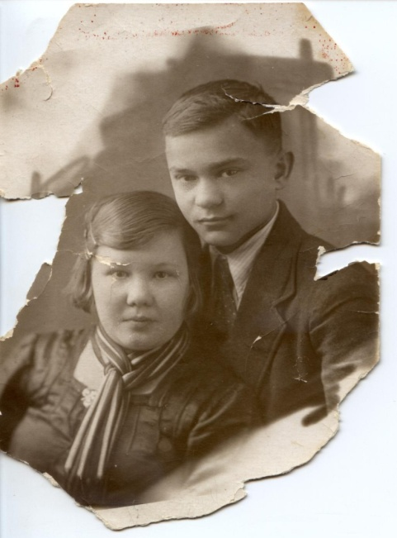

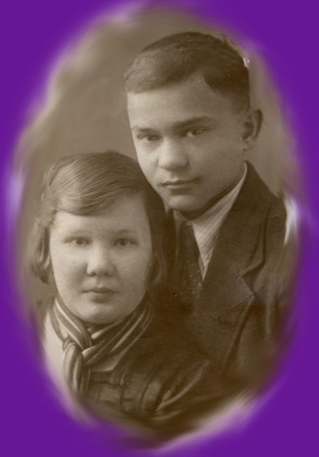

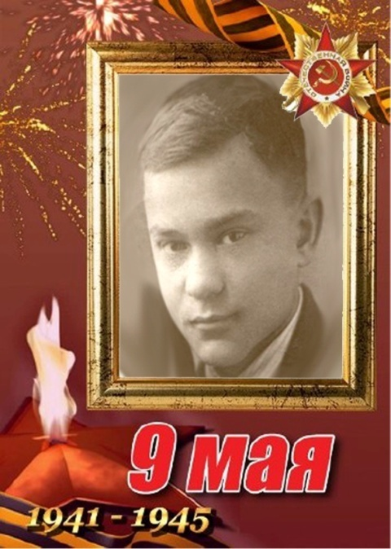

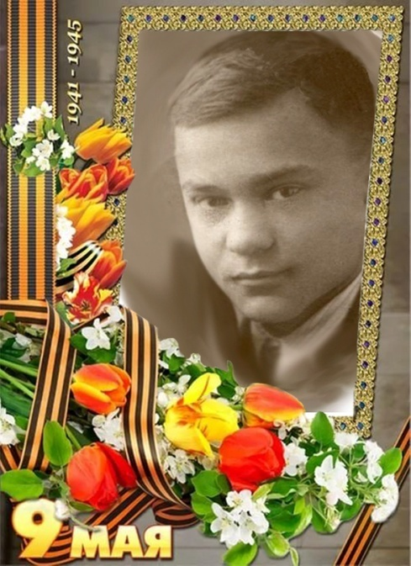
Уровень 2. Результаты проекта «Фото для Бессмертного полка»
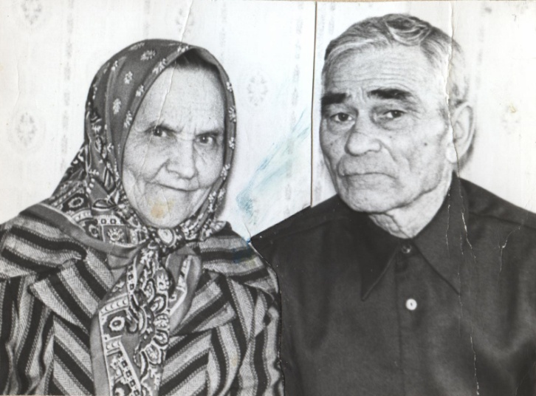

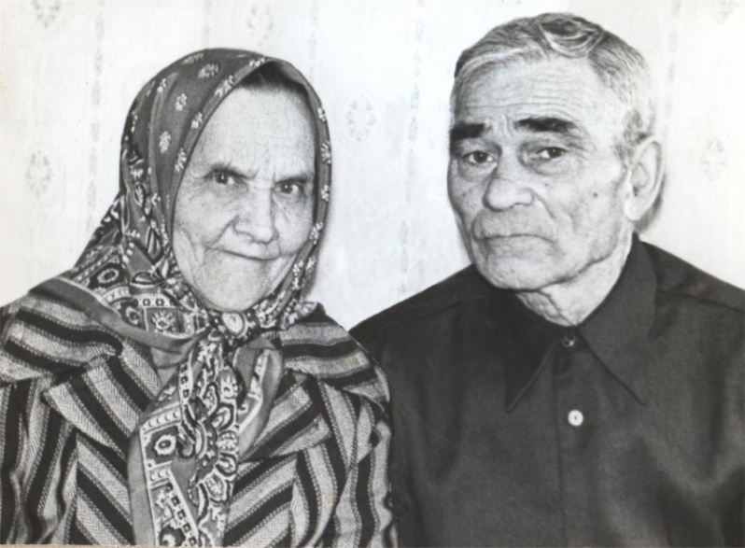

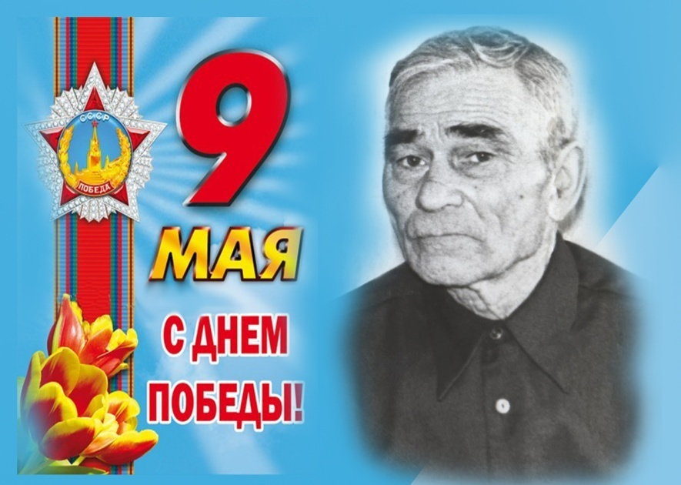

Уровень 2. Результаты проекта «Реставрация фото ВОВ»

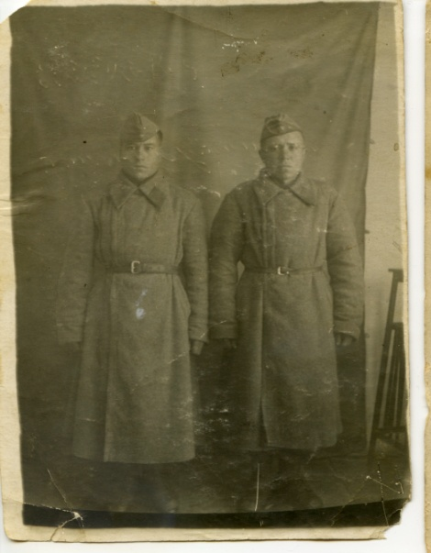

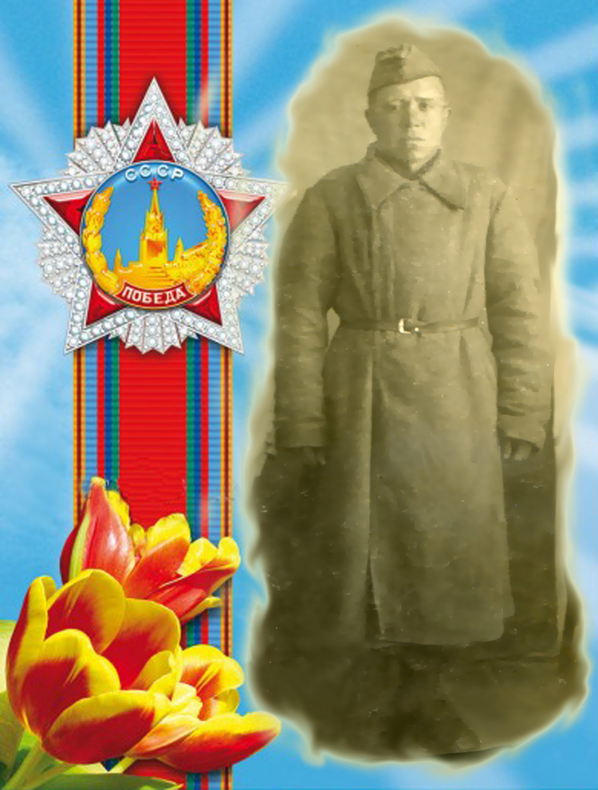

Уровень 3
Тема проекта: Создание фото-композиции «Памяти военных корреспондентов».
Исполнитель: ФИО, класс.
Цель проекта: Создание социально значимой графической композиции из фотографий времен Великой отечественной войны 1941-1945 годов.

План работы:
- Интернет – справка: подбор графического и текстового материала по теме проекта;
- работа над оформлением проекта (дизайн, последовательность расположения фото-объектов);
- редактирование и коррекция графических объектов;
- создание композиционного изображения «Памяти военных корреспондентов » с использованием алгоритма ранее не выполняемой практической работы «Интернет-урок «Создание частей единого целого»).
- оформление отчёта: формирование папок с исходным материалом и результатами проекта, сохранённых в разных форматах);
- защита проекта (ответы на вопросы учителя и демонстрация перед учащимися).
Критерии оценки:
Положительной оценки достоин любой уровень достигнутых результатов
- степень самостоятельности в выполнении различных этапов работы над проектом;
- степень включённости в групповую работу;
- практическое использование предметных компетенций;
- степень осмысления использованной информации;
- оригинальность идеи, способа решения проблемы;
- осмысление проблемы проекта и формулирование цели исследования;
- владение рефлексией;
- социальное значение полученных результатов.

Уровень 3. Результаты проекта
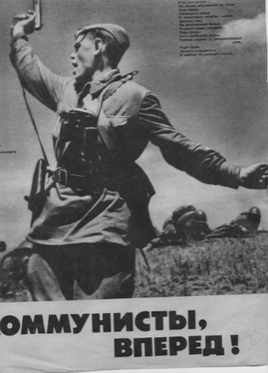
«Создание фото-композиции «Памяти военных корреспондентов».
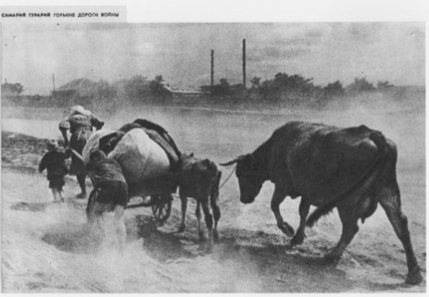
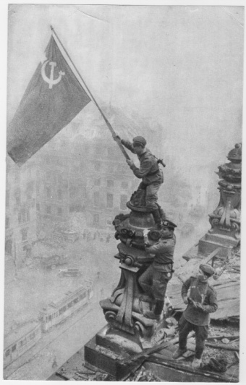
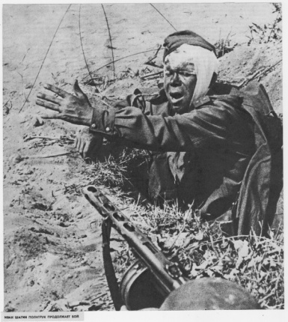

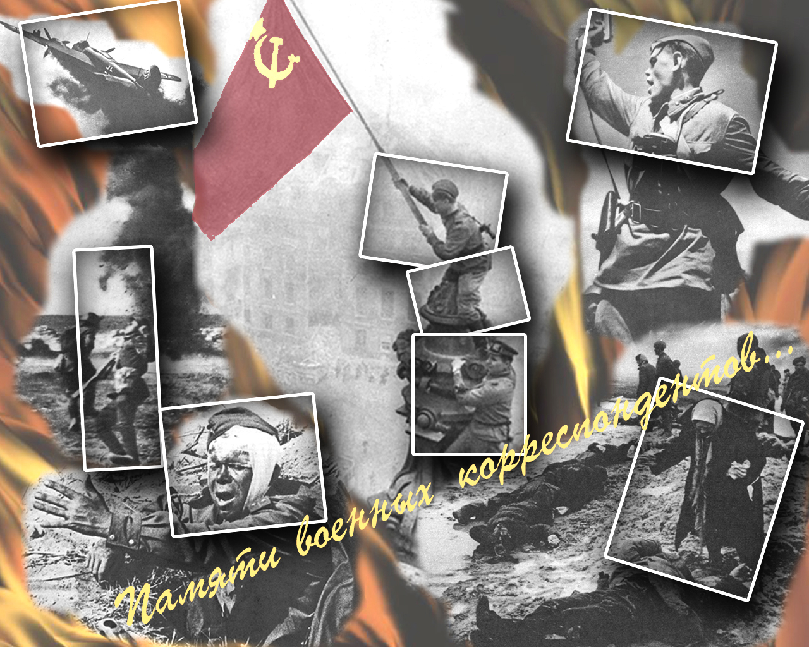

Приложение 3
Тема проекта: Альбом «Семейные реликвии»
Исполнители: 9б класс (учащиеся с РАС).
Цель проекта: Создание альбома для хранения семейных реликвий родственников – тружеников тыла и детей времен Великой Отечественной войны

Задачи проекта:

- Поиск и оформление семейных реликвий родственников, воевавших в годы Великой Отечественной войны, родственников – тружеников тыла и детей войны.
- Сохранить семейные реликвии на память будущим потомкам.
План работы:
- поиск и сбор семейных реликвий;
- работа над оформлением альбома (дизайн, последовательность расположения реликвий);
- редактирование, коррекция и печать графических объектов;
- создание дополнительных элементов оформления страниц альбома (цветы-гвоздики, кармашки для удостоверений и медалей, ленты, вырезанные объекты, объёмные звёзды и др.).
- оформление альбома (подбор и печать стихов, расположение и приклеивание объектов на страницах альбома);
- защита проекта (ответы на вопросы учителя и демонстрация перед учащимися).

Критерии оценки:
Положительной оценки достоин любой уровень достигнутых результатов
- степень самостоятельности в выполнении различных этапов работы над проектом;
- степень включённости в идеи групповой работы;
- практическое использование предметных компетенций;
- оригинальность идеи способа решения проблемы;
- владение рефлексией.

Результаты проекта «Альбом «Семейные реликвии»»
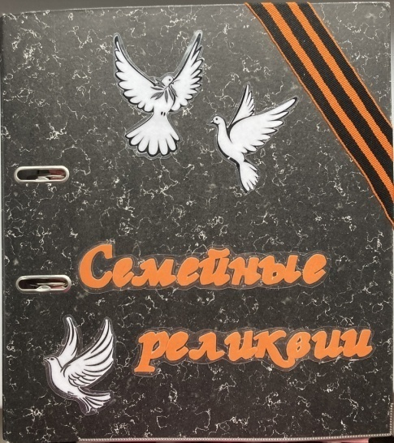 | 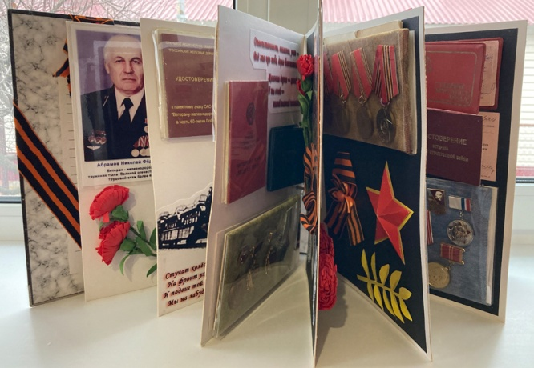
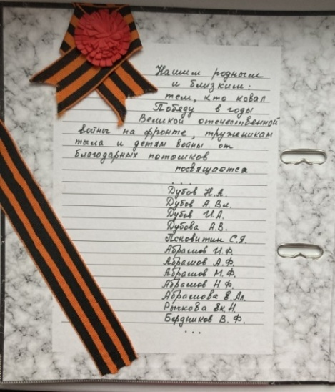 | 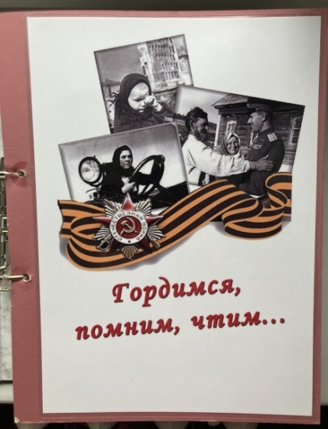
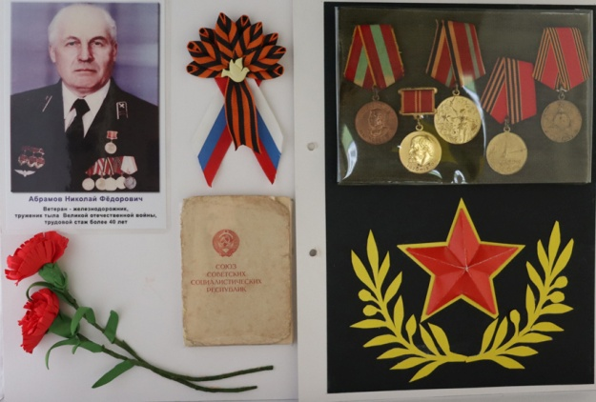 | 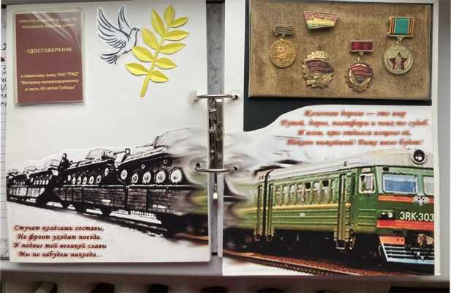
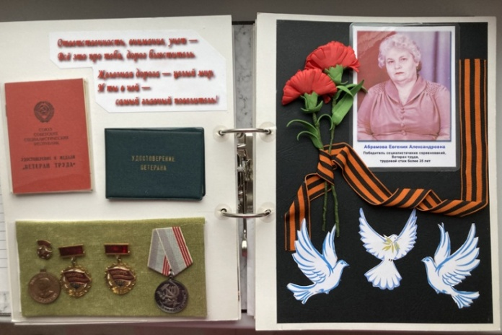 | 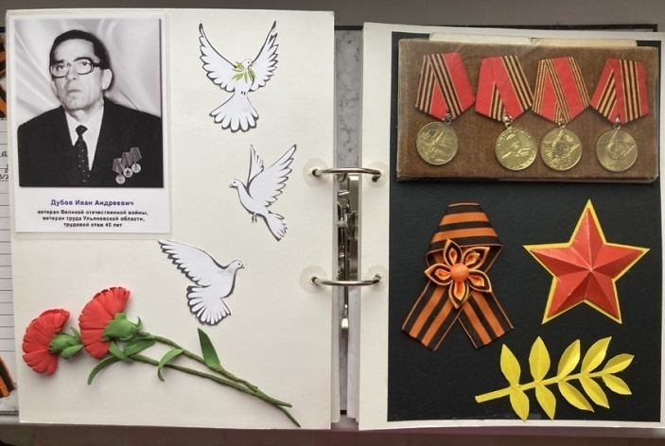
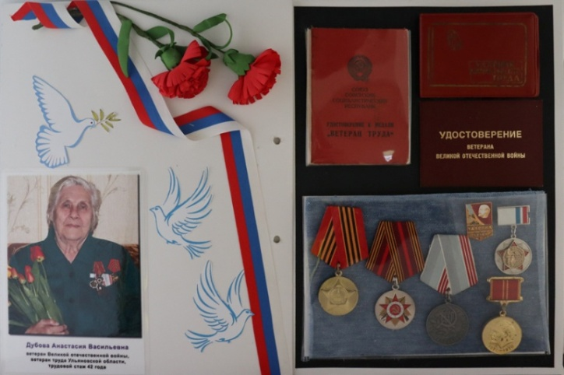 | 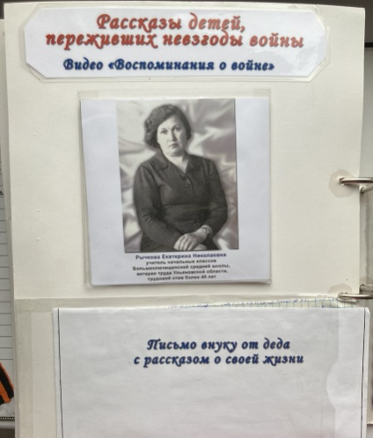
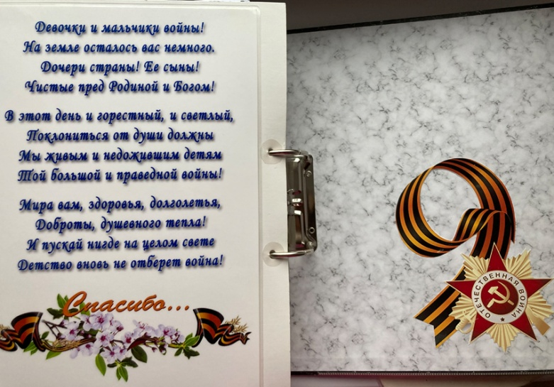

Приложение 4
Ссылка на проект «Бессмертный полк»
https://cloud.mail.ru/public/1c1g/vivN1bH35

